 《在线课堂》学习单
班级： 姓名：
单元 | 数学二年级下册第6单元
课题 | 《有余数的除法》余数和除法的关系 例2
温  故  知  新 | 1.口算。  8÷2= 35÷7= 81÷9=  24÷3= 49÷7= 9÷1=  - 拿出9根小棒，每4根一堆，可以放几堆？还剩几根？
自  主  攀  登 | - 判断。（对的打“√”，错的打“×”）  8÷5=1......3 ( )  15÷3=4......3 ( )  22÷3=6......4 ( )  二、下面的计算对吗？对的在（ ）里面“√”。  (1)46÷5=8……6（ ）  (2)63÷8=7……7（ ）  (3)6×4+8=32（ ）
稳中  有升 | 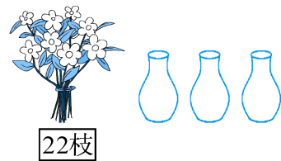  三、解决问题。  1.先猜一猜可能剩多少枝，再列式计算。  平均每个花瓶插多少枝，还剩多少枝？
说句心里话

